|  |
| --- |
| Analys av laserdata |
| Fasföljd |

|  |  |  |  |  |  |  |
| --- | --- | --- | --- | --- | --- | --- |
| **Sweco Sverige AB** |  | RegNo 556767-9849 |  |  |  |  |
| **Uppdrag** |  | Analys av laserdata (SOW) |  |  |  |  |
| **Uppdragsnummer** |  | 30047770 |  |  |  |  |
| **Kund** |  | Magnit Global Sweden II AB, fd Workforce Logiq (Svenska Kraftnät) |  |  |  |  |
| **Upprättad av** |  | Niklas Åström |  |  |  |  |
| **Granskad av** |  |  |  |  |  |  |
| **Godkänd av** |  |  |  |  |  |  |
| **Datum** |  | 2023-11-21 |  |  |  |  |
| **Ver** |  | 1.0 |  |  |  |  |
| **Dokument nummer** |  |  |  |  |  |  |
| **Dokumentreferens** |  | Instruktion Fasföljd v1_0 | | | | |

|  |  |  |  |  |
| --- | --- | --- | --- | --- |
| Ändringsförteckning | | | | |
| Ver | Datum | Ändringsbeskrivning | Granskad | Godkänd av |
| 1.0 | 2023-11-21 | Dokumentet skapat utifrån tidigare ofullständiga instruktioner |  |  |
|  |  |  |  |  |

Innehållsförteckning

1 Analysen i stora drag 2

2 Förberedelser 2

2.1 Förbered data 2

2.2 Överlappande features (Finns ibland från tidigare år, vanligtvis kan du hoppa detta) 3

2.3 Snapping 4

2.4 Gör linjerna till sammanhängande linjer 5

2.5 Stolpar/Brytpunkter vid skruvarna 7

2.6 Splitta linjerna 9

2.7 Slå ihop faslinor med samma littera 11

2.8 Föra över till GDB 12

3 Fasföljdsarbetet 14

3.1 Lägga in fasföljden 14

3.2 Fasföljd vid vertikala faslinor (när detta finns) 15

3.3 Avsaknad av data 17

# Analysen i stora drag

# Förberedelser

## Förbered data

* Öppna upp PDF:en för fasföljden till den ledning du ska jobba med. \\Seumefs002\projekt\26664\30047770\000\Projekt\Fasföljd\2024\PDFer
* Lägg till Projektmappen ”Projekt” i ArcGIS Pro Catalog Pane.

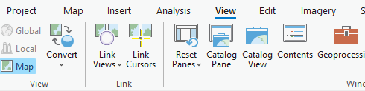

* Ta hjälp av exceltabellen ”LG och ledningar” för att se vilken ledningsgata som tillhör det littera du arbetar med, den ligger här:

\\Seumefs002\projekt\26664\30047770\000\Projekt\Fasföljd\2024\PDFer

* I projektmappen finns faslinorna i mappen Analys_2023 > ”DGN”. OBS! Vissa ledningar som är med i fasföljdsarbetet är inte med i 2023 års skanning. Då får du i stället kolla igenom DGN filerna för tidigare år, dessa finns i ”Analys_2022”.

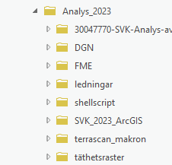

* Läs in lagren ”mittlinjer_2023” från Projekt | Data | Data_2023 | mittlinjer.
* Läs också in lagret ”Ledningar” från Data | Geodataunderlag_SVK >InData_SVK_old.gdb
* Läs in det nya punktlagret med stolpar: \\Seumefs002\projekt\26664\30047770\000\Projekt\Data_2023\Stolpar_SVK_240122\Stolpnummer.shp

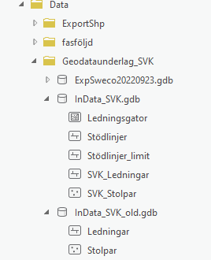

* Du kan kolla vilka ledningsgator/undernummer som hör till vilka litteror med hjälp av lagret ”mittlinjer_2023”, ”mittlinjer_2022” eller ”Ledningar” i ArcGIS beroende på vilket år skanningen för den gatan gjordes. Där kan du också kolla så att mängden ledning stämmer överens med PDF:en. Kolla antingen med hjälp av ortnamn eller med hjälp av stolpnumren i PDF:en där du kan se med hjälp av stolplagret om du slår i gång labels för stolpnummer (se nedan hur man gör).

(Obs. Du kan också kolla vilka litteror det gäller och se vilken ledningsgata samt undernummer det är i ”LG och ledningar” (Väldigt bra när det finns flera LG per littera). Den filen ligger i teams.

* Labels för stolplagret:   
  Högerklicka på stolplagret och tryck på ”Label”. Högerklicka sedan lagret igen och tryck på ”Labeling Properties”. Radera det som står i Expression field och dubbelklicka sedan på ”STOLPNUMMER” under ”Fields”. Tryck sedan på ”Apply”.
* Ett till lager som kan komma till användning om det blivit fel med vektoriseringen och ni vill kolla vilken LAS-tile det är: ”Grd23”  
  Lagret finns i Data_2023 | ExSkn23
* 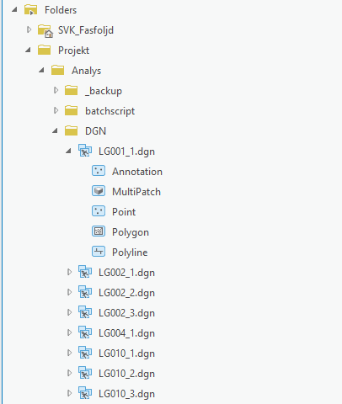Läs nu in aktuella Faslinor för ledningen med hjälp av DGN filen i antingen DGN, DGN2021, DGN 2020, DGN 2019 eller DGN 2016_2018.

Sökväg till DGN mapparna i ArcGIS:  
 Projekt > analys

* Exportera lagret/lagren ”Faslina” till en shapefil/shapefiler så det går snabbare att jobba och ta sedan bort polyline gruppen.
* Definiera koordinatsystem för lagret genom verktyget ”Define Projection” i Geoprocessing.

## Överlappande features (Finns ibland från tidigare år, vanligtvis kan du hoppa detta)

* Det kan hända att lagren har överlappande features (dubbletter av linor), förekommer vanligtvis i äldre års data (Dubbelkolla detta genom Count Overlapping Features).
* Finns det bara på några enstaka ställen så kan ni manuellt ta bort dessa, annars gör följande:
* Öppna attributtabellen för lagret. Klicka på ”Add”  
  Döp fältet till X och välj ”Long” som data typ.
  + Klicka sedan på fältet nedanför ”Click here to add new field”
  + Döp fältet till Y och välj ”Long” som data typ. Klicka sedan på Save längst upp.  
    I attributtabellen, högerklicka på fältet X och välj ”Calculate Geometry”  
    Välj X under Field och ”Line start x-coordinate” under property
  + Markera nästa rad och välj Y under Field och ”Line start y-coordinate” under property.  
    Tryck sedan på OK.

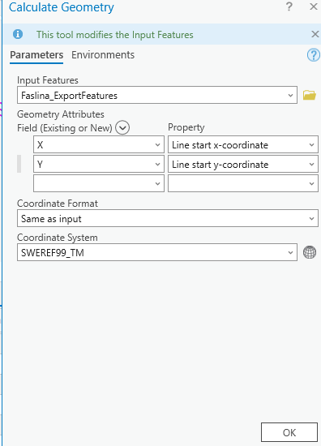

* Kör därefter verktyget ”Dissolve”
* Välj faslinjelagret under Input Feature, välj vart det ska sparas och namn under Output
* Välj sedan under ”Dissolve Fields” fälten X och Y
* Döp även lagret till något bra såsom ”Faslinor_Littera_LGXXX” och tryck därefter på ”Run”.

## Snapping

* Eftersom det kan finnas små luckor i faslinjelagret så måste dessa luckor ”stängas” för att kunna slå ihop linjerna.
* Kör verktyget ”Snap”. Välj det fasföljdslager du vill snappa, välj samma lager under ”Features”, Type: ”End” och Distance: 1 Meter. Tryck sedan på ”Run”.

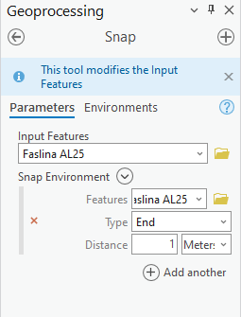  
OBS! Skulle det vara längre än 0,5 m så kommer du få upp fler än 3 objekt i attributlistan efter du kört ”Unsplit Line”.

Zomma in på det område där den inte snappar och kolla om det kan vara värt att snappa den delen eller inte, markera i så fall de linjerna och snappa med ett större avstånd (du kan mäta i arcgis). Skulle det exempelvis vara för att ledningen gör en 90 graders svängningen med nya linor så låt det vara. Använd då istället ”Merge” för att enbart koppla dem de två tillsammans. Hör av er om det är oklart!

(Viktigt! Skulle de parallela linjernas avstång vara mindre än 1m eller om de korsar varandra så kan ni behöva göra det området manuellt eftersom annars så snappar dem till fel linje)

## Gör linjerna till sammanhängande linjer

* Kör verktyget ”Unsplit Line” på Faslinjelagret. Välj faslinjelagret under ”Input **Features**”, döp till något bra och spara lagret på lämpligt ställe. Tryck sedan på ”Run”.

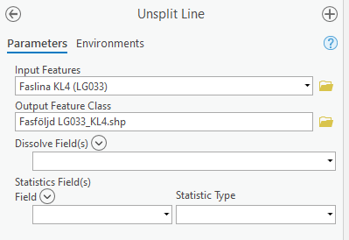

* Det kan hända ändå att linjerna inte går ihop på alla ställen. Exempelvis om de överlappar varandra (se bild).

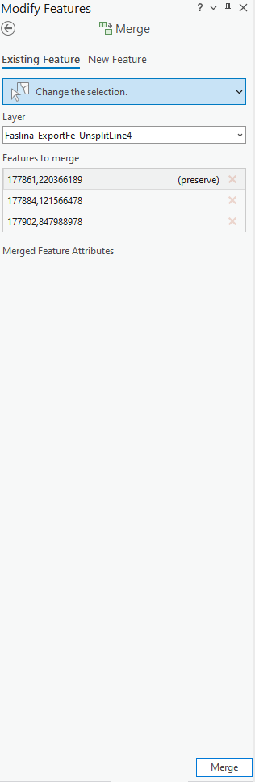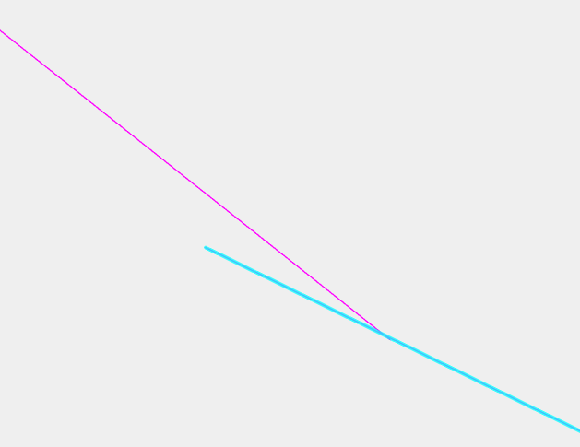

Gå i så fall till rubriken ”Edit” och tryck på verktyget ”Merge” under Tools. Markera de lager i den linje du vill slå ihop (Håll in shift). När du är nöjd, tryck på ”Merge” nere i högra hörnet.

* Faslinjelagret ser bra ut när alla 3 linjer är sammanhängande och du ser endast 3 features i attributtabellen. Om det finns fler än 3 features, markera dem och kolla vad det är. Merge ihop dem eller ta bort beroende på hur det ser ut.

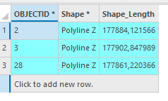

## Stolpar/Brytpunkter vid skruvarna

* Högerklicka på SVK:s stolplagret och Tryck på ”Label”. Högerklicka sedan lagret igen och tryck på ”Labeling Properties”. Radera det som står i Expression field och dubbelklicka sedan på ”STOLPNUMMER” under ”Fields”. Tryck sedan på ”Apply”.
* Markera alla stolpar för de ledningsgator du jobbar med, antingen via select by location eller manuellt. Exportera dem sedan till en egen shapefil så det går snabbare att jobba.
* För att få punkterna mer exakt än SVKs egna stolplager så gör man ett punktlager med de ursprungliga wires ändpunkter (dessa finns vid de faktiska stolparna). Sen får man splitta linjerna med dessa punkter som vägledning.
* Kör verktyget ”Intersect” på orginaldatat för faslinorna (de som är snappade).  
  Välj det faslinjelager du vill köra som Input features, välj vart datat ska sparas och vad det ska heta i Output Feature Class och välj ”Point” som Output Type. Klicka sedan på Run! Gör sedan dessa för alla faslinjelager för den PDF du jobbar med.

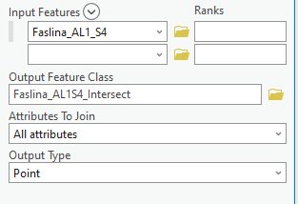

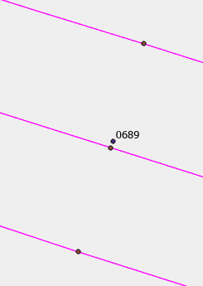

* Ta fram PDF dokumentet och kolla vid vilka stolpar skruvarna sitter. Markera de aktuella punkterna manuellt eller via Select By location. Vid det sistnämnda välj i så fall ditt nya lager som input och välj alla punkter från en viss distans från SVKs stolplager.

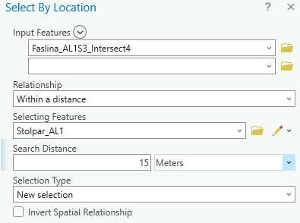

* Tryck OK och högerklicka sedan på lagret du markerade och välj Data > Export features. Välj vart det ska sparas och döp till något lämpligt.

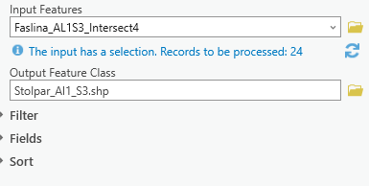

(OBS: Vid flera lager, använd ”Merge” istället på alla Intersect-punktlager)

* 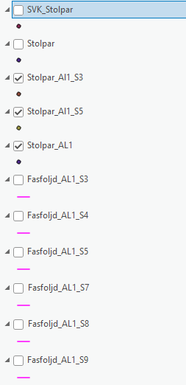Efter du är klar så bör lagren i contents se ut ungefär så här (I mitt fall så var det vara 2 littera av 6 som hade skruvar där fasföljden ändras):

## Splitta linjerna

* Det som ger bäst resultat när man ska splitta linjerna är att använda sig av Split. Gå till ”Edit fliken” längst upp och välj sedan ”Modify”. Scrolla i Modify-listan tills du ser ”Split” och välj det. Du kan antingen köra ”Interactive eller använda ”By Feature”.  
  Om du väljer att använda ”By Feature”:   
  Välj dina punkter som ”Input Features”(högerklicka på lagret i contents -> Selection -> Select All).   
  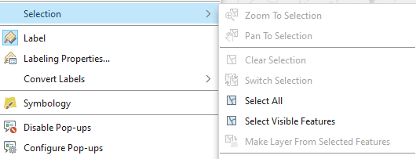Välj sedan linjerna som target feature, här kan du bara markera linjerna i kartan.  
  Tryck därefter på ”Split”.

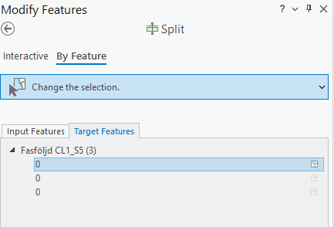

* 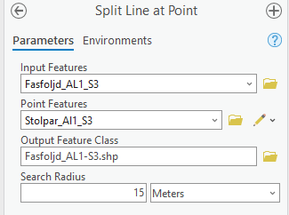Skulle detta inte fungera av någon anledning kan du också testa ”Split line at point” som kommer splitta linjerna vid de punkter vi tagit fram.  
  Välj Faslinorna som Input Features och Stolprna som Point Feature. Välj 15m som sökradie. Spara på lämpligt ställe och döp lagret till Fasfoljd_XXX-XX. Se bild
* Skulle ”Split” via edit fönstret eller ”line at point” inte fungera som det ska så kan du antingen använda ”Merge” om det är några få småstumpar som behövs slås ihop eller att du gör förra steget med hjälp av manuell ”Split” i stället.
* 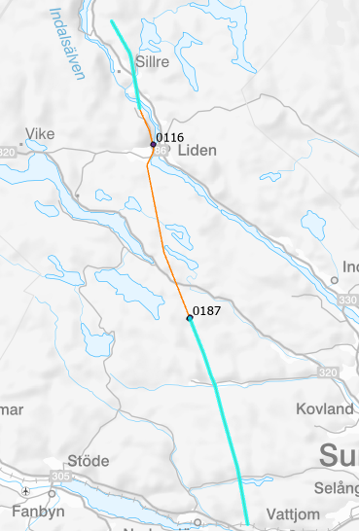OBS! Om någon linje skulle bli en ”multiline”, alltså att den består av en stump från början och en stump på slutet exempelvis så kan du bryta ut linjerna med hjälp av explode(ett verktyg under edit fliken). Sen kan du därefter använda merge för att sätta ihop dem med rätt linjer igen om det behövs.

## Slå ihop faslinor med samma littera

* 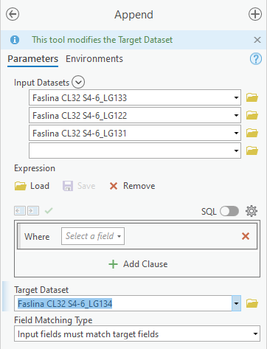Det är ganska vanligt att en littera har data från olika år när den är uppdelad i flera ledningsgator (LG). Om så är fallet ska du slå ihop dem så att du bara har ett dataset.
* Kör verktyget ”Append” och välj alla förutom ett dataset som Input och därefter det sista datasetet som Target. Tryck sedan på ”Run”. Efter körningen så kan du ta bort de dataset som du appendade.
* Därefter behöver du också merga rätt faslinor tillsammas så det blir en featureclass per fas där det inte sker några fasbyten.

Hur det bör se ut efteråt:

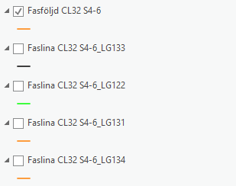

## Föra över till GDB

När du är klar med alla geometrier (splittar) och slagit ihop alla ledningar som har samma littera så ska du föra över alla fasföljdsshapefiler till din egen GDB. (Ett tips är också att kopiera över din egen GDB på din lokala hårddisk så det går snabbare att arbeta). Kom bara ihåg att kopiera över din lokala gdb till den som ligger på servern varje fredag så den är uppdaterad.

Använd ”Append” och välj dina fasföljdsshapefiler som ”Input Dataset” och välj din GDB som ”Target Dataset”.  
Välj också under ”Field Matching Type” – ”Use the field map to rec……..”.  
Tryck sedan på “Run”.

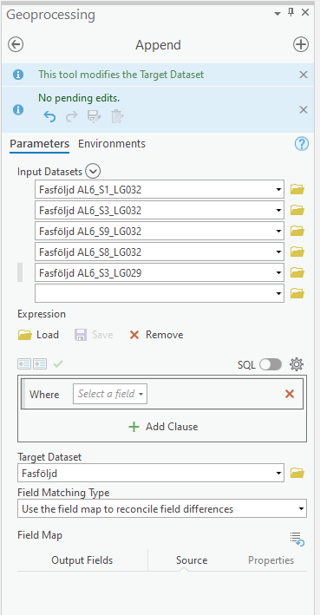

# Fasföljdsarbetet

**Task ”Vegetationsanalys”**

Vektoriseringen görs i två steg:

1. Automatisk vektorisering med verktyget Vectorize Wires
2. Granskning, rättning och komplettering med verktygen Check Wire Attachments och Place Wire String

## Lägga in fasföljden

* Efter du fört över all data till GDB:en är det dags att lägga in fasföljden och littera.  
  Kolla i PDF:en och lägg in rätt fasföljd på rätt ställe och lägg även in vilken littera det är.

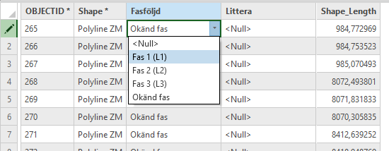

* Tänk också på att slå ihop de ledningar som tillhör samma littera men som splittas pga. ändring av ledningsgata (om ni inte redan gjort det).

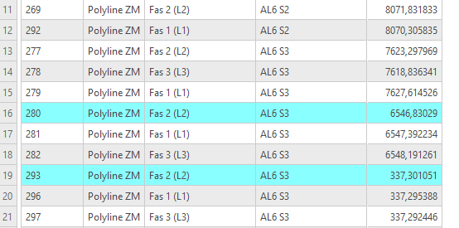

## Fasföljd vid vertikala faslinor (när detta finns)

*Det kan påpekas att ibland kan det vara svårt att köra snap och unsplit där linorna går vertikalt. Använd då steget nedan. Om linorna ligger precis ovanpå varandra kan du behöva ta hjälp av 3D verktyget för att se hur linorna går och slå ihop dem den vägen.*

Det kan se ut så här på PDF:en:

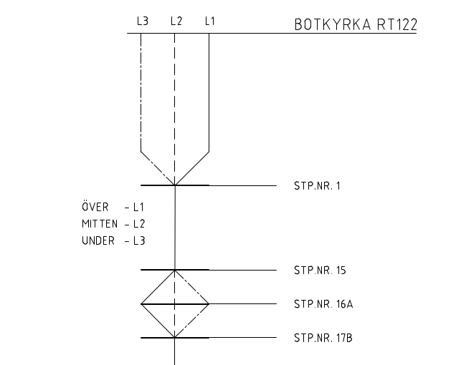

* Försök snappa de delar av ledningen som inte har vertikala faslinor. Markera alla faslinor och avmarkera med hjälp av att hålla i ”ctrl”. Kör sedan verkyget ”Snap” som vanligt.
* Använd därefter ”Unsplit line”. Kolla vilka sträckor som inte gick ihop och markera dem för hands och snappa ihop dem. Kör sedan ”Unsplit line” igen fast nu på det redan tidigare ”Unsplittade lagret”. Gör så här tills allt ser OK ut.
* OBS. Om det är vertikala faslinor där en eller flera av linorna ska raderas så kan ni testa att först köra ”Unsplit Line” och sedan radera manuellt de översta linjerna (Använd 3D vy). Förhoppningsvis så borde den vara ganska sammanhängande efter Unsplit Line.
* För att sedan lägga in fasföljden så måste du veta vilken av linorna som är den övre, mitten och undre. Där kan man använda sig utav 3D view. Gå till ”View” i verkygsfältet längst upp. Tryck sedan på ”Convert – To Local Scene” Där kan ni panorera och se vilken lina som är längst upp, mitten och nederst.

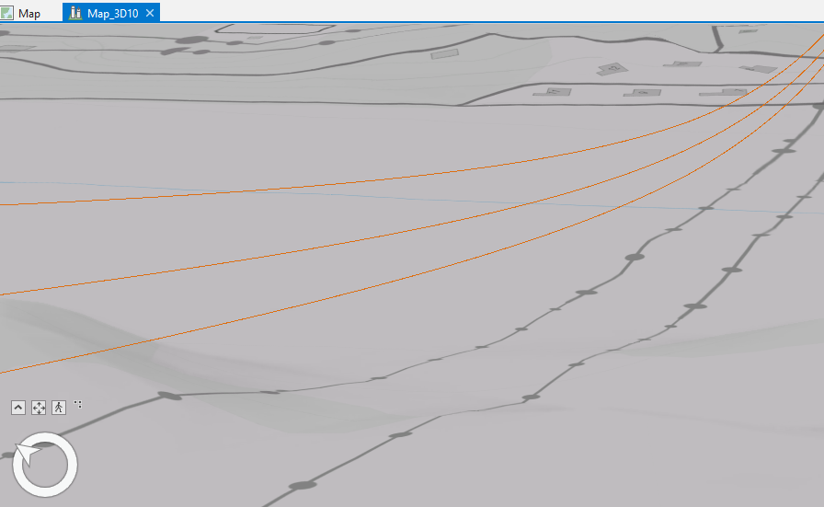

* Alternativt kan ni göra ett nytt fält i attributtabellen med data type ”Long” som ni sedan kör ”Calculate Geometry” för att se höjden och på så sätt lista ut vilken som är vilken (se bild nedan).

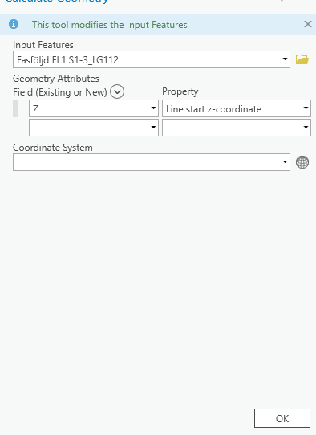

## Avsaknad av data

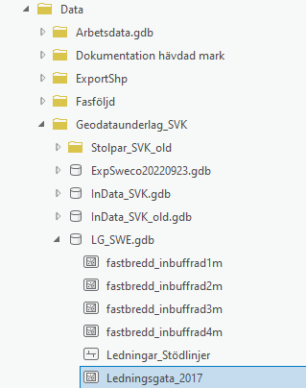*Ibland kan det saknas data på den PDF ni arbetar med. Om det är en kortare sträcka och det inte sker något fasbyte så kan ni låta det vara och köra på som vanligt. Är det dock en längre sträcka och/eller att det sker en fasbyte gör följande:*

* Först: Kolla så att det verkligen är rätt ledningsgata (LG) som ni saknar data för. Kolla i lagret ”Ledningsgata_2017”. Om den visar något annat, kolla då i DGN mapparna efter den LG:n.
* Om det saknas en kortare sträcka nära en kraftstation exempelvis och att det sker en fasbyte där så kan ni höra av er till mig eller Karin så kan vi vektorisera in den delen i Terrascan.
* 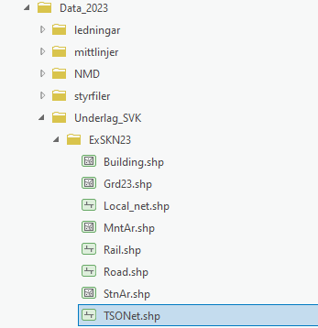Är det en längre sträcka som saknas så kan ni kolla i lagret ”TSONet” (ledningar som är med i 2023 års skanning) om den sträckan finns med där. Skriv det i så fall i kommentarsfältet i ”Logg Fasföljd” så får vi göra den i höst/vinter.
* Om det inte finns med i 2023 års skanning så kan ni skriva ”Saknas data för LGXXX” i kommentarsfältet bara.